LUMA
Diagramas UML
Casos de uso · Clases · Secuencia · Actividades

Proyecto | Luma · Ruta Segura
Versión | 1.0
Fecha | Noviembre de 2026
Etapa del ciclo de vida | 2. Diseño
Relación | Cada diagrama se traza a los requisitos del ERS

1. Diagrama de casos de uso
Muestra qué puede hacer cada actor con el sistema. La moderadora es una persona (no un proceso automático): es el punto de supervisión humana. Los servicios de OpenStreetMap se modelan como actor externo porque el sistema depende de ellos para geocodificar y trazar rutas, pero sigue funcionando sin ellos.
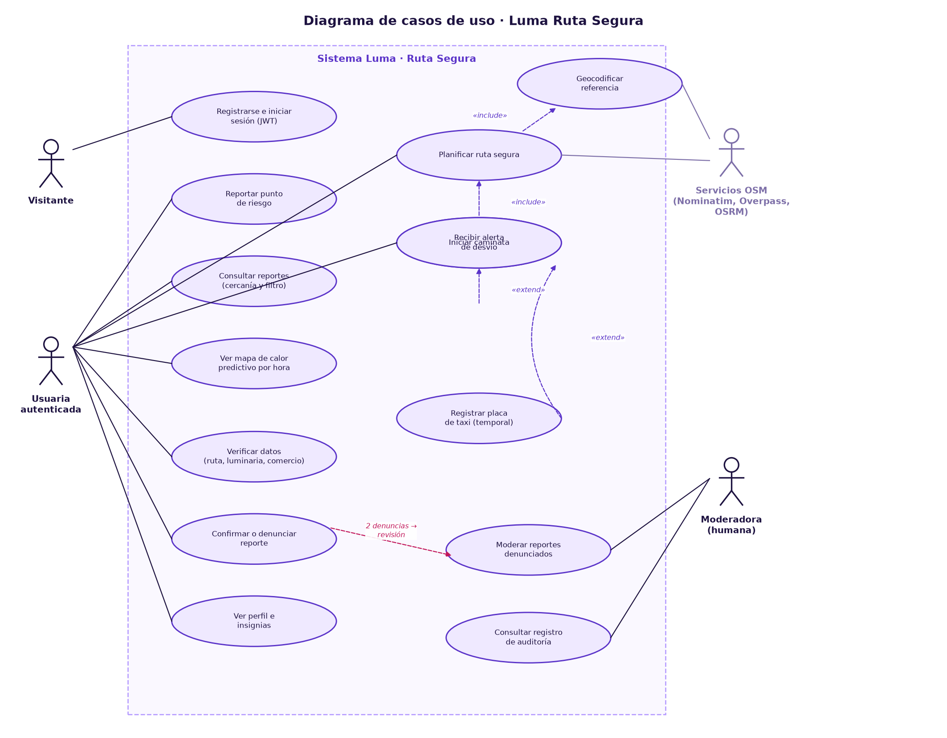
Figura 1. Casos de uso de Luma · Ruta Segura
Caso de uso | Actor | Requisitos
Registrarse e iniciar sesión (JWT) | Visitante | RF-01 a RF-05
Reportar punto de riesgo | Usuaria | RF-06 a RF-08, RF-16, RF-17
Consultar reportes (cercanía y filtro) | Usuaria | RF-09 a RF-11
Ver mapa de calor predictivo por hora | Usuaria | RF-33 a RF-37
Planificar ruta segura | Usuaria · Servicios OSM | RF-18 a RF-22
Iniciar caminata (incluye planificar) | Usuaria | RF-23, RF-26, RF-27
Recibir alerta de desvío (extiende caminata) | Usuaria | RF-24, RF-25
Registrar placa de taxi (extiende caminata) | Usuaria | RF-28 a RF-32
Verificar datos · Ver perfil e insignias | Usuaria | RF-38 a RF-43
Confirmar o denunciar reporte | Usuaria | RF-13, RF-14
Moderar reportes denunciados · Consultar auditoría | Moderadora | RF-44 a RF-46

2. Diagrama de clases
Representa las entidades del dominio (persistidas) y los servicios que contienen la lógica. Las relaciones de composición más importantes son: una Usuaria publica muchos Reportes y hace muchos Viajes; un Viaje tiene como máximo una PlacaTemporal que no existe sin él; cada decisión sobre un Reporte genera un registro de Auditoría. El MonitorDesvio vive en shared/geo.js y se ejecuta en el navegador, de modo que la posición GPS no sale del dispositivo.
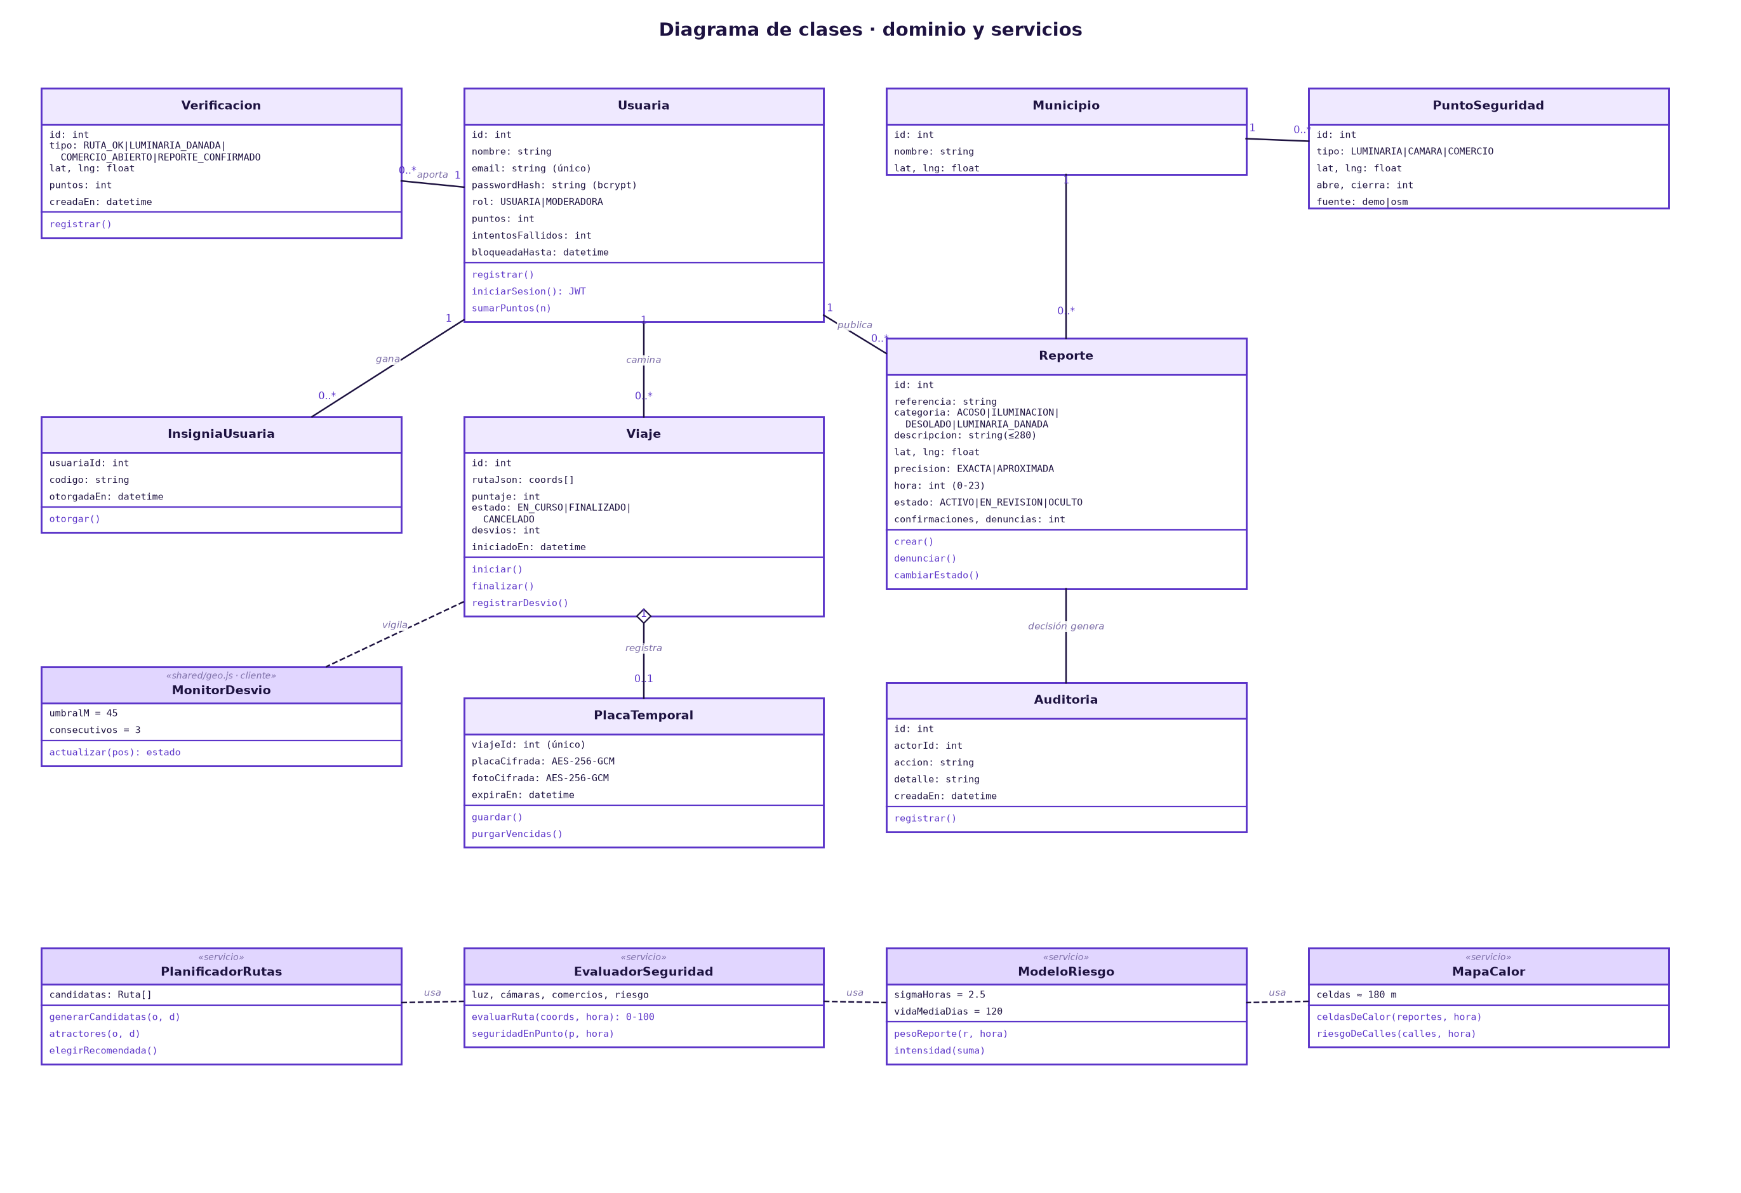
Figura 2. Diagrama de clases (dominio y servicios)
Decisión de diseño: EvaluadorSeguridad y ModeloRiesgo son funciones puras (sin acceso a base de datos). Reciben el contexto ya cargado, lo que permite probarlas de forma aislada y escalarlas por separado.

3. Diagramas de secuencia
Se documentan los cuatro intercambios más importantes del sistema.

3.1 Autenticación con JWT
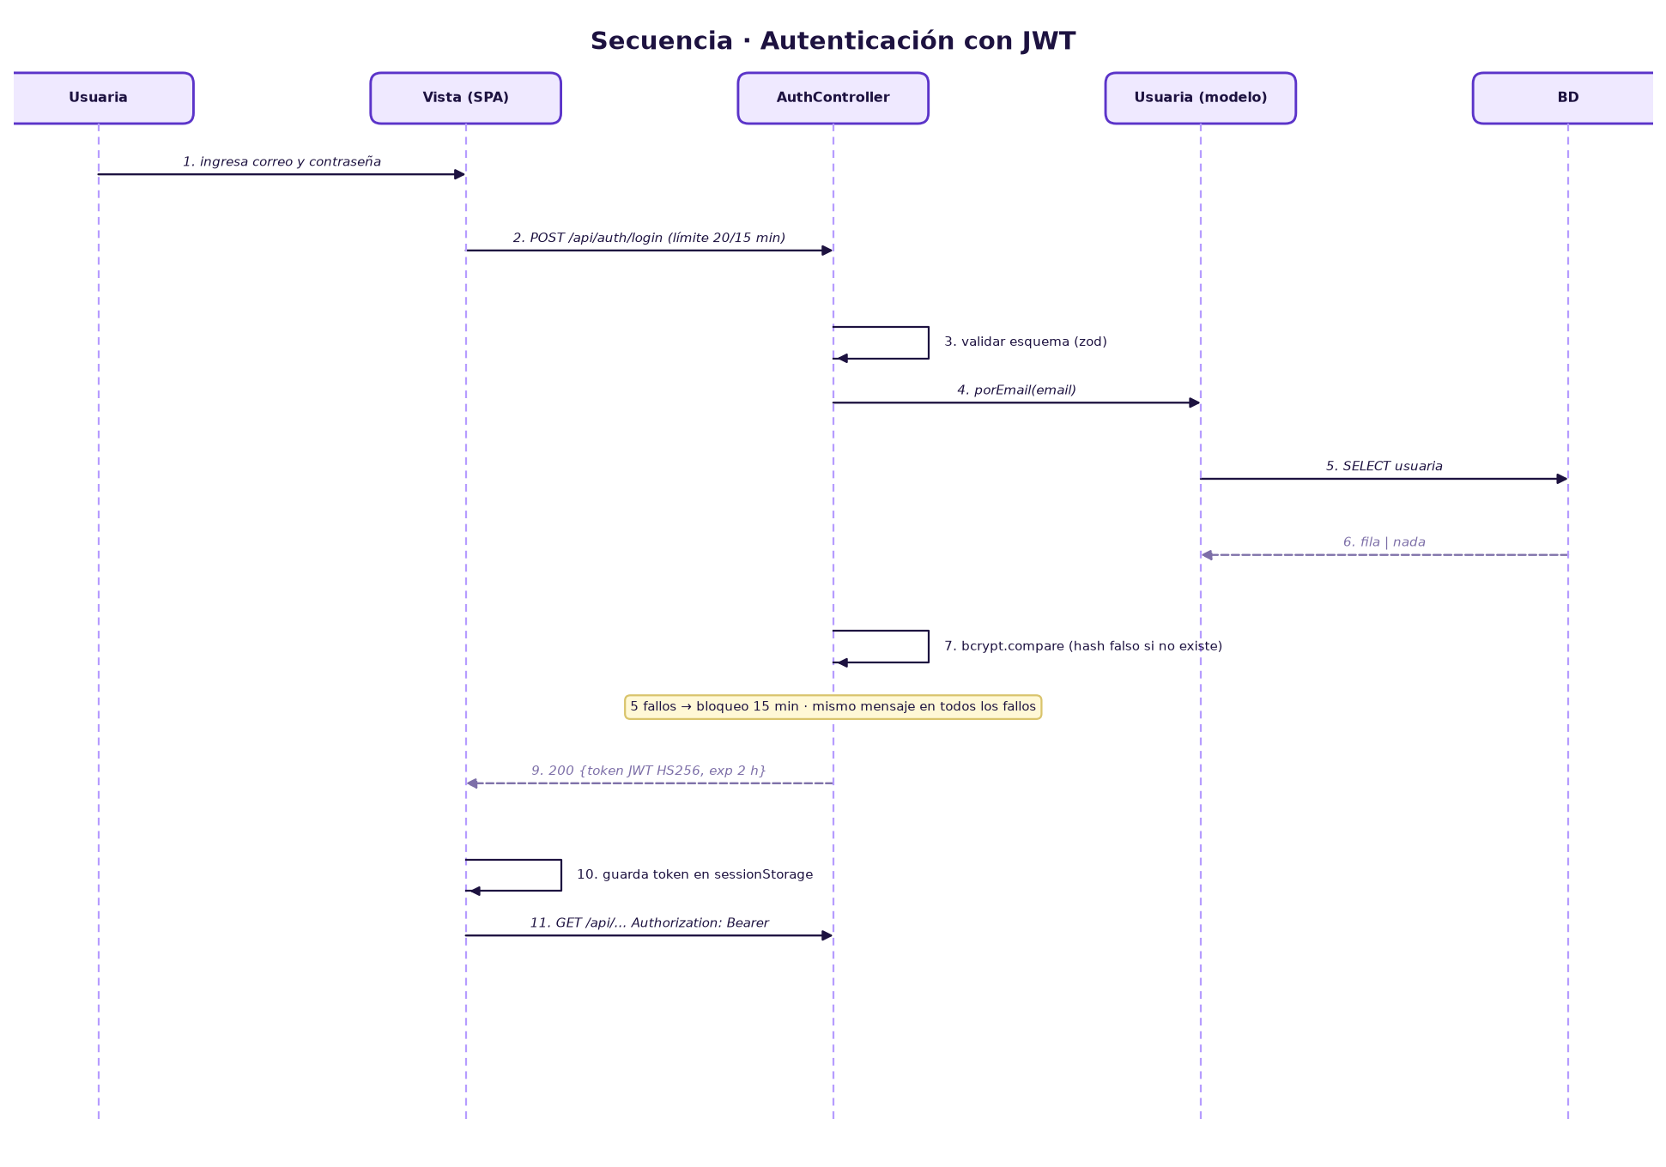
Figura 3. Secuencia de inicio de sesión
Puntos de seguridad: validación de entrada, bcrypt con hash de relleno cuando el correo no existe (igual tiempo de respuesta), bloqueo tras 5 fallos y un único mensaje de error.

3.2 Planificar ruta segura
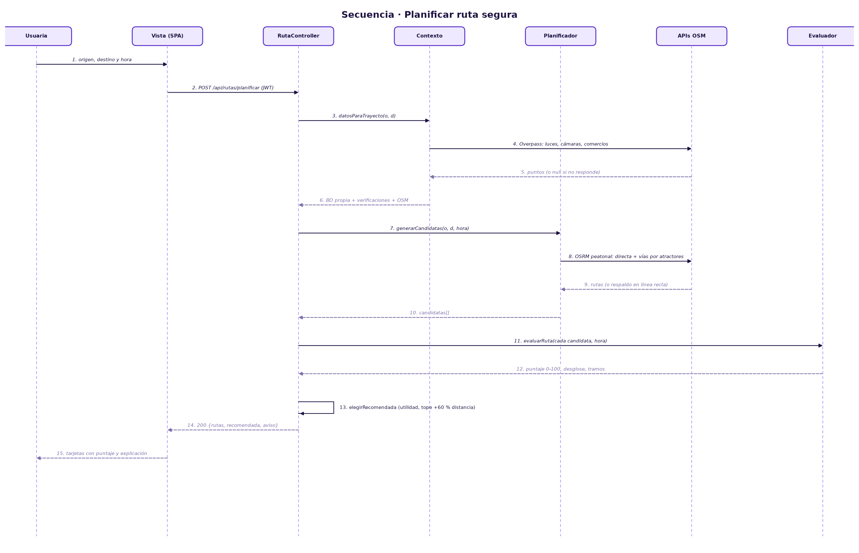
Figura 4. Secuencia de planificación de ruta segura
Obsérvese que ambas llamadas a OpenStreetMap son opcionales: si fallan, el contexto usa la base propia y el planificador entrega trayectos estimados con un aviso a la usuaria.

3.3 Caminata con alerta de desvío y placa de taxi
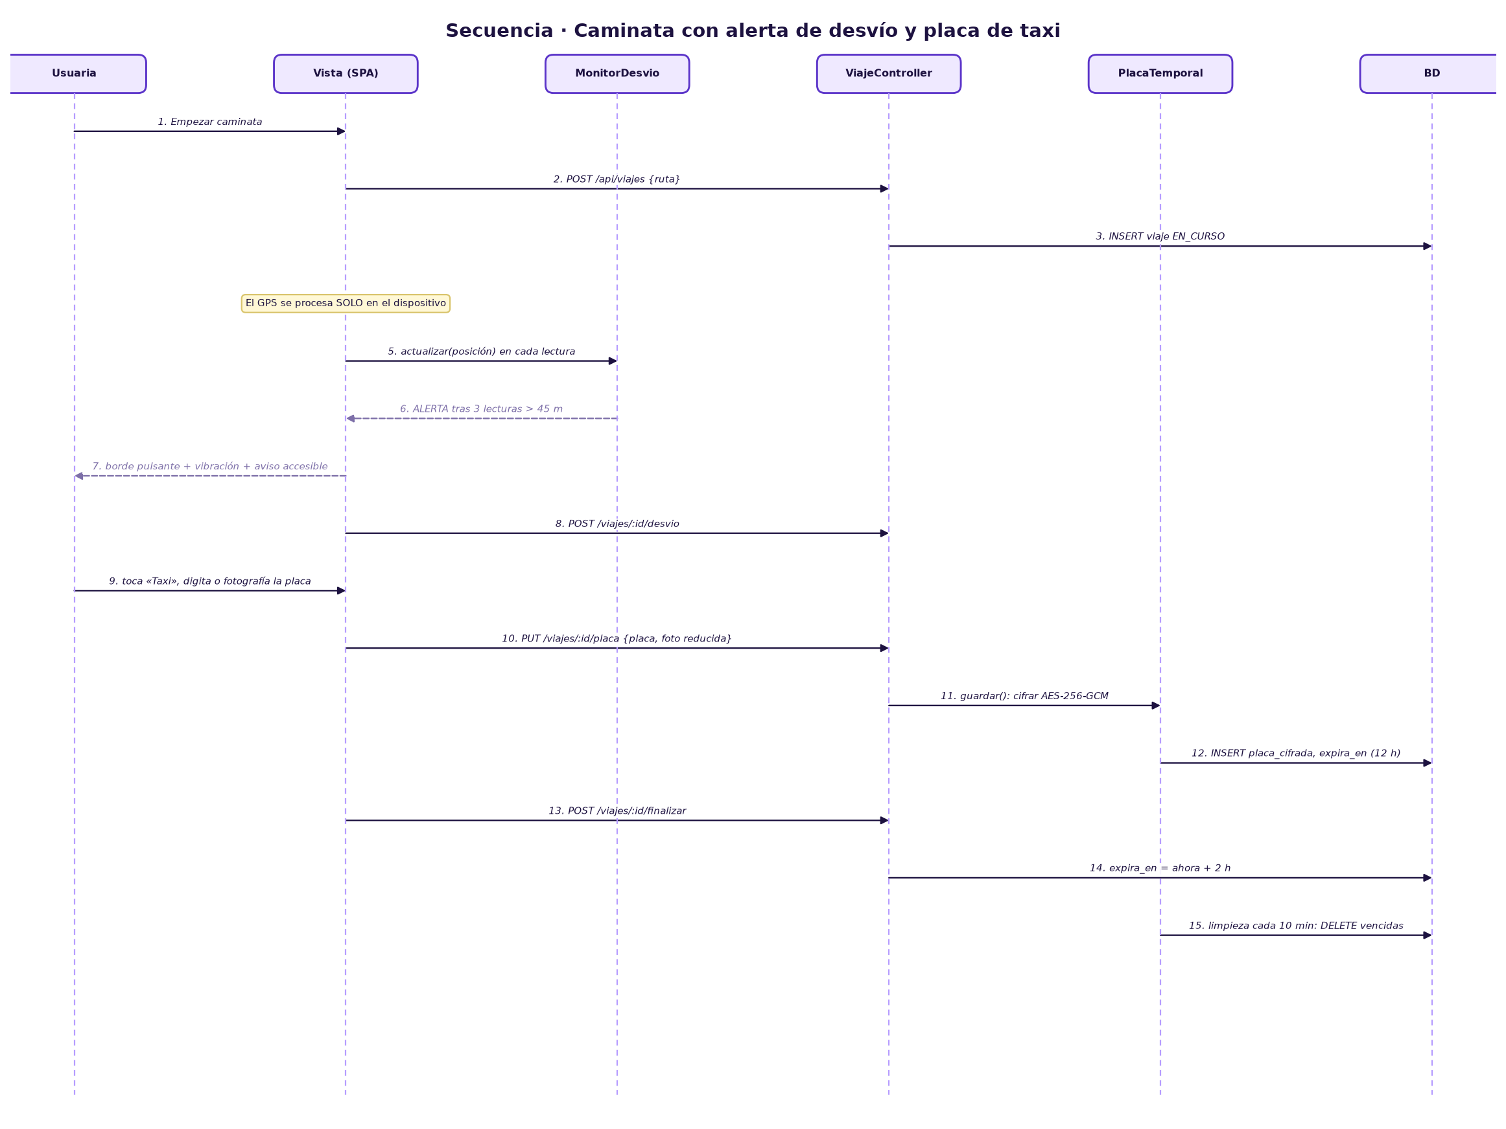
Figura 5. Secuencia de caminata, alerta y placa temporal

3.4 Reporte comunitario y moderación humana
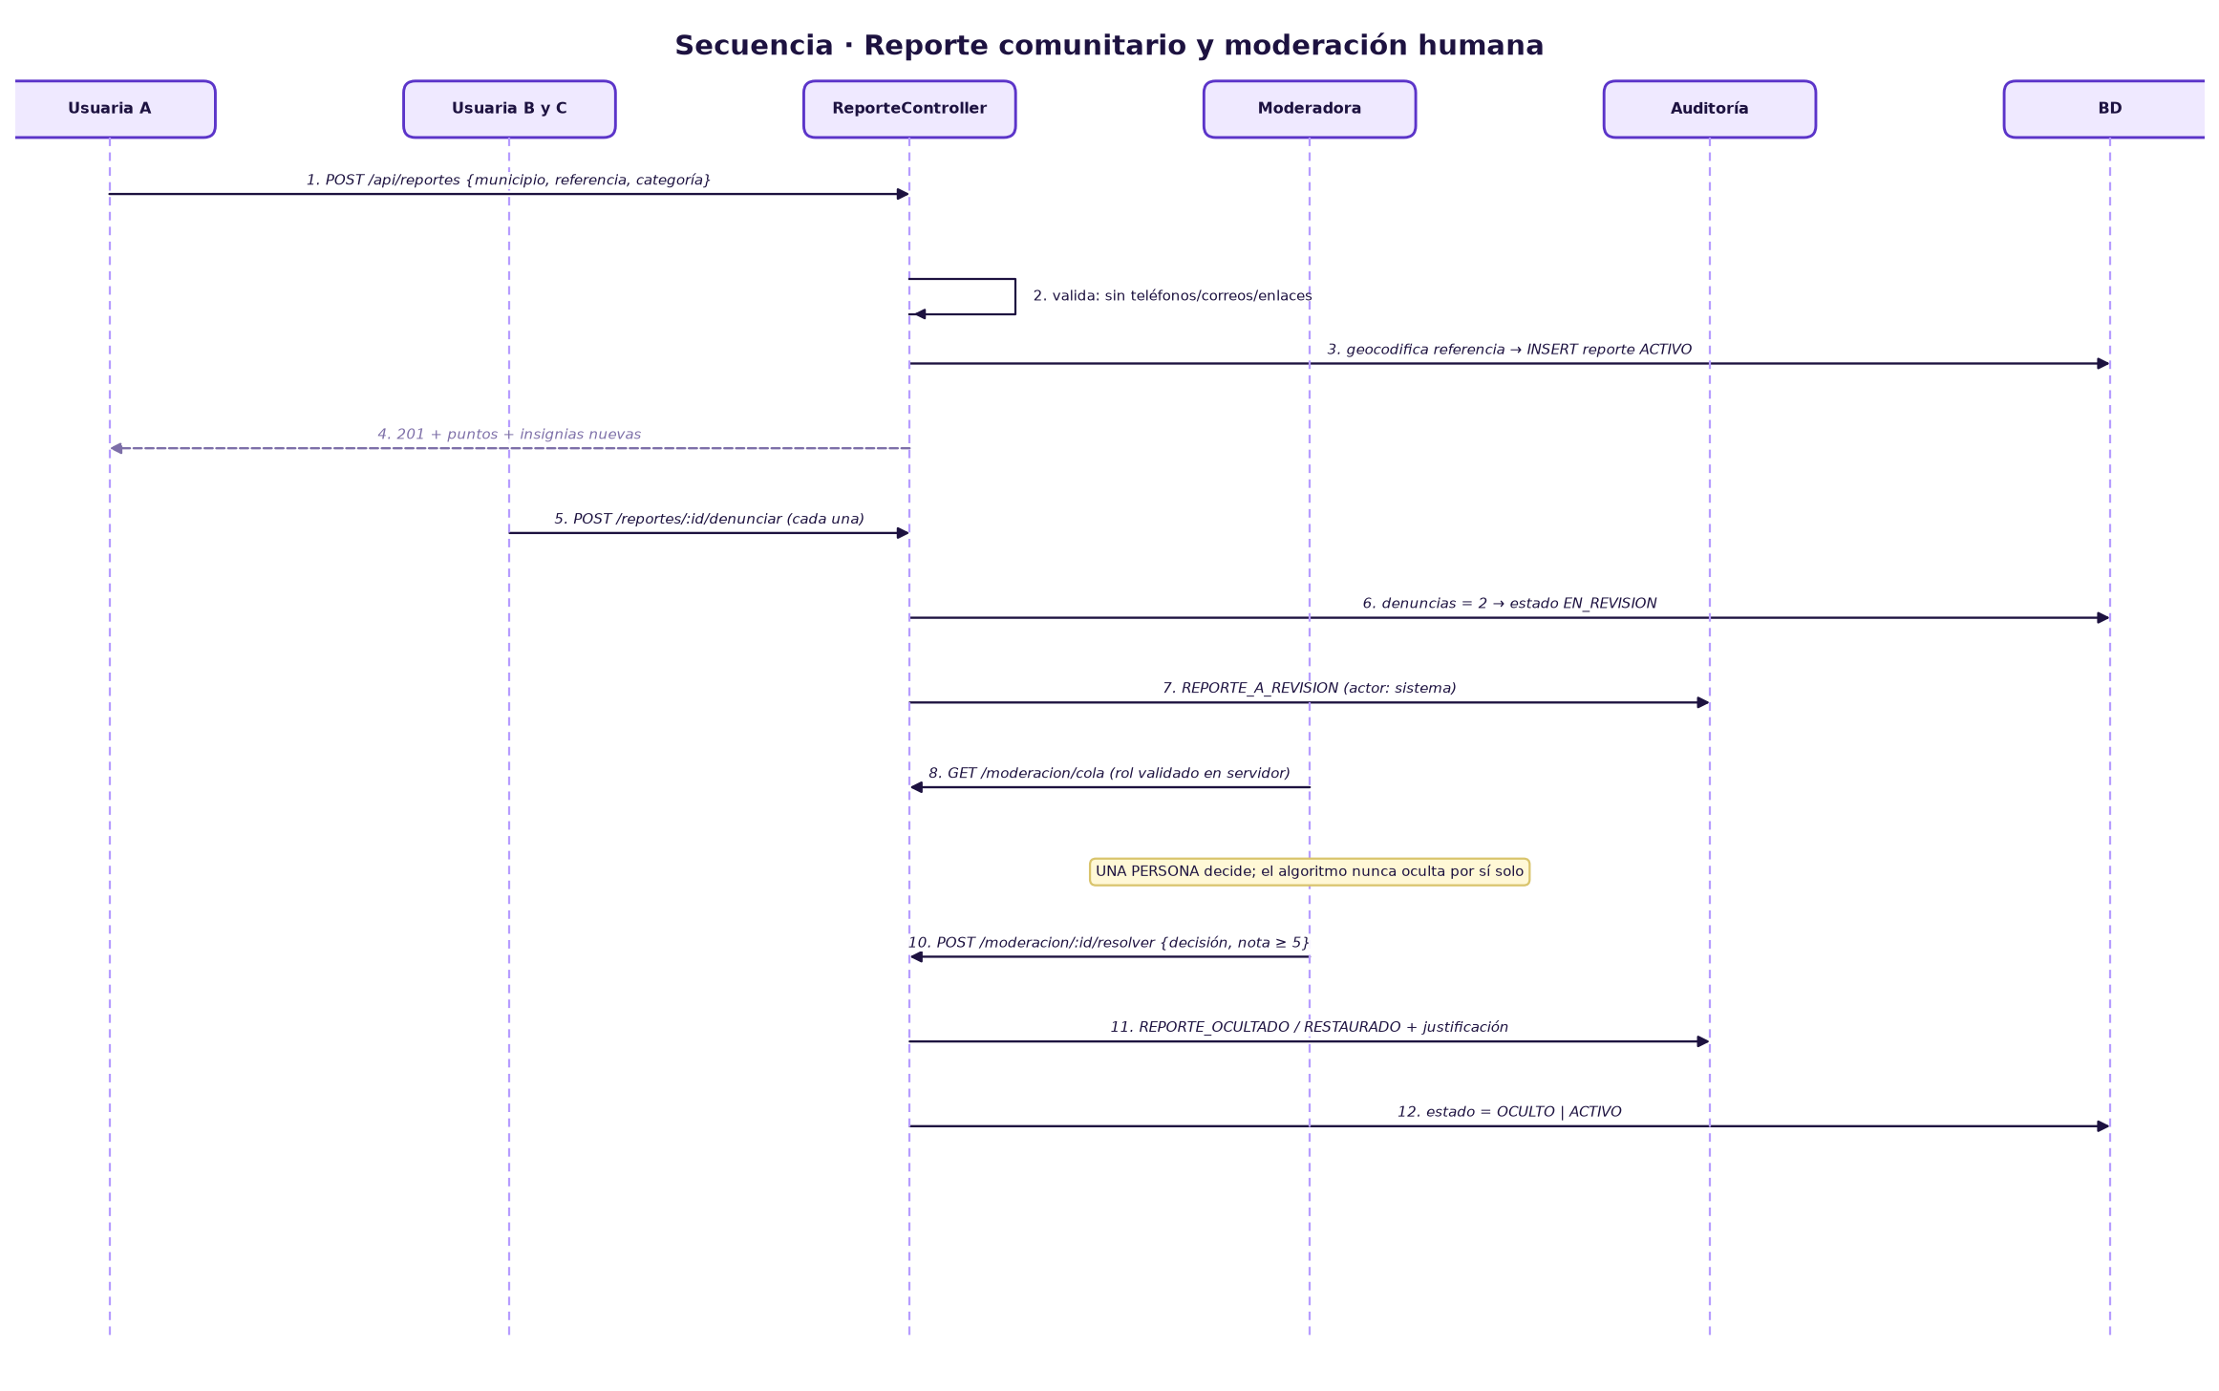
Figura 6. Secuencia de reporte, denuncias y decisión de la moderadora
Es el diagrama central del enfoque human-in-the-loop: el sistema solo aparta el reporte de la vista pública tras 2 denuncias; la decisión de ocultarlo o restaurarlo la toma una persona y queda auditada.

4. Diagrama de actividades
Describe el flujo de una caminata nocturna de extremo a extremo con dos carriles: la usuaria y el sistema. Incluye los bucles de decisión (¿acepta?, ¿se desvió?, ¿llegó?) y la recuperación tras una alerta.
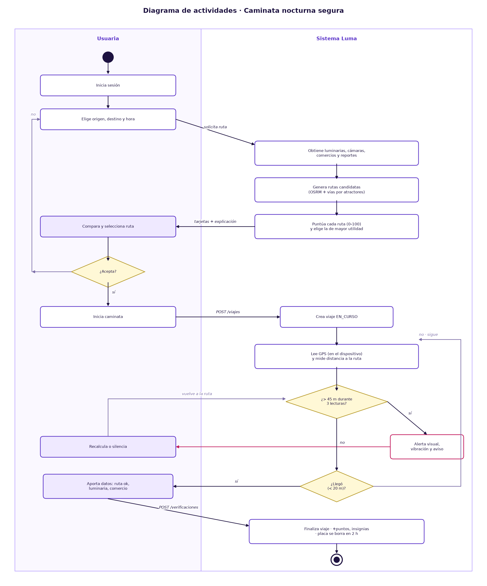
Figura 7. Actividades de la caminata nocturna segura

5. Fórmulas del algoritmo (apoyo al diseño)
Elemento | Definición
Seguridad de un punto | s = clamp( base + w_luz·luz + 0,2·cámara + 0,3·comercio + 0,06·ruta_verificada − 0,55·riesgo − 0,12·[luminaria dañada] )
Pesos de luz | w_luz = 0,34 de noche (18:00–05:59) y 0,12 + base 0,22 de día
Peso de un reporte | w = peso_categoría · e^(−Δh² / 2σ²) · max(0,25; e^(−edad/120)) · (1 + 0,25·min(4, confirmaciones)) con σ = 2,5 h
Intensidad | I = 1 − e^(−Σw / 1,2)
Puntaje de ruta | P = 100 · (0,7 · promedio(s) + 0,3 · promedio del 20 % más bajo)
Utilidad | U = P − 45 · max(0, (distancia − distancia_mínima) / distancia_mínima), con distancia ≤ 1,6 × mínima

Estos pesos son heurísticos: los eligió el equipo de desarrollo con ayuda de IA como punto de partida razonable. Deben calibrarse y validarse con expertas en seguridad urbana y con datos reales antes de un uso masivo (ver documento de IA responsable).

